AL´s Onsdagsgolf.

Manual Goff.
Skrivet av Per-Sune Forsberg.
Detta är en beskrivning av hur jag P-S arbetar med filer i Microsoft programmet Excel och Word, samt hur dessa kan presenteras på hemsidan www.alsonsdagsgolf.se .
För närvarande är jag P-S ägare av domänadressen och hyrestagare på webbhotellet One.Com.
Om du som läser denna manual upptäcker något som är fel kontakta mig;
E-Post; resultat.alsonsdagsgolf@outlook.com
Telefon; 016-143679, 070-5783126,

Stort tack till Anders Tedenljung för hans matematiska kunskaper och hjälp med formler i Excel.

Goffers.
GOLF or The Ancient Game of Goff –and the Goffers!
Banned by decree of JAMES IV in 1491,
*It is agin The common good of the realme and defense there of *
It is a well knowne fact that Goffers are a tribe aparte.
Thru playing Goff unceasingly their very natures change,
and they become tacurne, sullen, peevish and irritable!
They speake, eat, drink, sleepe and jabber Goff,
forgetting their chattels and infants and spend monies only on balls,
clubbs or a majic drink called wiski.
The clubb makers and wiski-sellers make enormous fortunes,
while the Goffers families are in greate famine.
These Goffers have been knowne to rise with the lark to play Goff,
and continue throughout the daylite hours only stopping for short tymes and wiski.
Such are the very odd ways of Goffers.

Innehållsförteckning
AL´s Onsdagsgolf. 1
Goffers. 2
Vad är resultatrapportering. 5
Mappar som finns. 6
Uttryck som används i texten. 7
Golfregler länkar. 8
Skapa hemsida. 9
Lägg till eller ta bort Hyperlänkar i meny. 10
Byte av tee under pågående säsong. 11
Använda annan dator. 12
Skicka upp till Hemsidan. 13
Ta bort filer i dator och på hemsidan. 14
Säkerhetskopiera. 15
Kontakter och Telefonlista. 16
Vad visas på registreringssidan. 17
Skapa registreringssida för ny spelare. 18
Lägg till ny spelare i lista, Vecka Netto Resultat. 19
Lägg till ny spelare i lista, Resultat namn. 20
Ändra först datum i dessa två filer. 21
Registrera spelares tävlingsresultat. 22
Uppdatera värden i listor. 23
Använda filen, Priser fördelning. 24
Skapa resultatlista för veckotävlingen. 25
Uppdatera rapporten, Priser Året. 26
Uppdatera, Startsida. 27
Skriv ut till anslagstavlan. 28
Lägg till ny medlem i lista, Reserverad sida. 29
Lägg till ny medlem i lista, Side Match. 30
Lägg till ny medlem i lista, Stahre Eclectic. 31
Lägg till ny medlem i Meny, Registrerade-Resultat. 32
Uppdatera rapporten, Priser_Statistik. 33
Uppdatera rapporten, Statistik Spelare. 34
Uppdatera lista, Resultat Året. 35
Kopiera listor till arkiv. 36
Visning av Arkiv på Hemsidan. 37
Förbereda rapporten, Priser Året, nytt år. 38
Förbereda rapporten, Priser Statistik, nytt år. 39
Förbereda resultatlistor inför nytt år. 40
Kopiera mappen, Registrering, som innehåller årets filer. 41
Förbereda filerna, Registrering, nytt år. 42
Förbereda listor inför nytt år. 43
Förbereda ”Meny” Registrerade resultat inför nytt år. 44

Vad är resultatrapportering.
Att registrera och publicera resultat för AL´s Onsdagsgolf på EsGK.
Den här instruktionen är en hjälp till den som skall använda resultat rapporteringssystemet.
Använda program är Windows 10, Microsoft Excel 2020, Microsoft Word 2020, FileZilla (FTP), hemsida www.alsonsdagsgolf.se webhotell www.one.com.
Här finns AL´s Onsdagsgolf, D:\Dokument\Als_Onsdagsgolf\...
Läs mer på sid 6, Mappar som finns
Tävlingar som ingår är, Veckotävlingen, Stahre Eclectic och AL`s Side Match.
Om det uppstår tveksamheter beträffande resultat eller antal priser, kontakta tävlingsledningen.

Mappar som finns.
D:\
Dokument\
Als_Onsdagsgolf\
Arkiv\
Excel_Arkiv \ List_Side_Match_arkiv.xlsx, o.s.v.
Registrering_Arkiv \ Registrering_2011 \ Anders_Tedenljung.xlsx, o.s.v.
Vecko_resultat_Arkiv \ Vecko Resultat åååå, o.s.v.
Word_Arkiv \ Efter_tavling-åååå-mm-dd.docs o.s.v.
Övriga_Arkiv \ index.htm, index1.htm (Gammal meny), o.s.v.
Backup htmfiler \ Mappar och filer som är uppskickade till Hemsidan, flyttade hit från mappen Publicera htmfiler, o.s.v.
Diverse \
Excel_Diverse \ Telefonlista.xlsx, Register till pärmen.xlsx, o.s.v.
Word_Diverse \ Manual.docx, Valkommen-åååå-mm-dd.docx, o.s.v.
Övriga_Diverse, Onsdagsgolf Kickoff 2011-02-09.doc, o.s.v.
Excel_Resultat \ List_Side_Match.xlsx, o.s.v.
Publicera htmfiler \ Mappar och filer som skall skickas upp till Hemsidan, Startsida-filer, Startsida.htm, o.s.v.
Registrering \ A_makro_Infoga_Rader-åååå-mm-dd.xlsm,
Anders_Tedenljung.xlsx, o.s.v.

Uttryck som används i texten.
Logo = GOFF, Palatino Linotype, Fet, Kursiv, 18 pkt, färg grön.
AL´s Onsdagsgolf. Palatino Linotype, Fet, Kursiv, 36 pkt, färg Grön.
Rubriker = Formatmall Rubrik 1, teckensnitt Palatino Linotype, 24 pkt.
Brödtext i Manual = Teckensnitt Palatino Linotype 12 pkt.
Brödtext i Excel = Teckensnitt Arial Narrow 10 pkt. Ex: Eclectic listan.
Funktionen Korsreferens används för att gå till annan sida, markera länken, använd sedan Ctrl-klicka för att följa länk, ex; raden här nedan.
Läs mer på sid 8, Golfregler länkar.
Filer i Excel är markerade med blå teckenfärg.
Sökväg mellan målcell och källcell med mörkröd teckenfärg,
Mappar är markerade med gul överstrykning,
När text i dokumentet ändras.
Skapa en kopia och ändra i kopian.
Skriv den nya texten med röda tecken.
Använd genomstrykning för text som skall tas bort.
Korrekturläs, tag bort den genomstrukna texten.
Lägg till dagens datum i filnamnet och spara i rätt mapp.
Excel och Word:
Tryck Ctrl+Home, flyttar markören till övre vänstra hörnet.
Tryck Ctrl+End, flyttar markören till nedre högra hörnet.
Tryck Home, flyttar markören till början av rad.
Tryck End, flyttar markören till slutet av rad.
Klicka på Spara, avser knapp i verktygsfältet eller i meny.
Excel:
Markera cellområde, peka håll ned vänstra musknappen och dra.
Länka exakt innehåll till den valda målfilen, Tryck Shift+=, (håll ned shift och tryck =),
klicka i, cell Xx källfilen, avser specifik cell i Excel arbetsbok.

Golfregler länkar.
Golfregler.
Filen, Golfregler Lankar.docx finns i mappen Word_Diverse,
Öppna filen i Word,
Tag bort eller lägg till ny länk,
Spara i mappen Word_Diverse,
Spara som *.htm fil i mappen Publicera htmfiler,
Välj filtrerad .htm,
Skicka till Hemsidan,
Flytta *.htm filen till Backup htmfiler,
Hjälp filerna följer med automatiskt,
Läs mer här sid 13, Skicka upp till Hemsidan

Skapa hemsida.
Skapa ny meny.
OBS. Att filen index.htm och index1.htm måste finnas och skickas upp till webbsidan annars kan inte Hemsidan visa meny.
Arbeta i Word,
Klicka på Nytt, Klicka på fliken Skapa, Klicka på Ny ram till vänster, det blir ram2 här skall dokument visas, Högerklicka i ram2 välj Ramegenskaper, ställ bredd på ram2 till 4 och relativ, Klicka på OK.
Klicka i ram1, skriv index på översta raden, Klicka på fliken Sidlayout i gruppen Sidbakgrund välj Sidfärg välj Khakigrön 60 %, Klicka på fliken Start i gruppen Stycke välj Rad och styckeavstånd välj 1,0 i radavstånd välj Ta bort avstånd efter stycke.
Spara som fil index.docx, då skapas filen index1.docx, spara i mappen DIVERSE \ Word_Diverse.
Öppna filen index.docx, Spara fil som index.htm i mappen Publicera htmfiler välj filformatet Webbsida (*.htm;*.html), Klicka på Ändra sidrubrik, skriv det namn som skall visas i namnlisten, AL´s Onsdagsgolf i ”Ange sidrubrik”, Klicka på, OK.
Öppna filen, index.htm
Dubbelklicka på ordet index i ram1, skriv rubrik AL´s Onsdagsgolf teckenstorlek 12 punkter fet och kursiv, färg Grön. Tryck Enter.
Skriv på rad tre (3) Allmänt. Teckenstorlek 10 punkter och fet, färg Automatisk. Tryck Enter.
Klicka på fliken Infoga, Välj hyperlänk på rad 4 (4), välj filen Startsida.htm som måste ligga i mappen Publicera htmfiler välj vilken Målram ram2 som sidan skall visas i, redigera namnet som skall visas i hyperlänken (Startsida), Klicka på OK.
Högerklicka i ram2 välj Ramegenskaper, välj Bläddra Välj Startsida Klicka på Öppna Klicka på OK, nu visas Startsidan som första sida.
Klicka i ram1 och fortsätt på nästa rad med nästa Hyperlänk.
Klicka på Spara. Klicka på Stäng.

Lägg till eller ta bort Hyperlänkar i meny.
Filer som det skall länkas till skall vara sparade i mappen Publicera htmfiler som *.htm filer. Där skall också filerna index.htm och index1.htm finnas, om inte kopiera från mappen Backup htmfiler. Hyperlänkar skapas i filen index.htm.
Starta Word, Öppna mappen Publicera htmfiler, öppna filen index.htm, meny index.htm visas i ram1 till höger på bildskärmen, det som visas finns i hjälpfilen index1.htm som uppdateras automatiskt, visningsläge konfigureras via ”Ramegenskaper” i ram1 i filen index.htm.
Ta bort.
Klicka i ram1
Markera den Hyperlänk som skall tas bort.
Högerklicka välj, Ta bort hyperlänk.
Ta bort texten, ta bort blankraden,
Tryck, Ctrl+Home.
Klicka på, Spara.
Klicka på, Stäng.
Fortsätt med sidan 13, Skicka upp till Hemsidan.
Lägg till.
Klicka i ram1 ställ markören i slutet av den rad som du vill infoga ny rad under,
Tryck Enter för att lägga till blankrad.
Högerklicka välj, ”Hyperlänk”.
Markera den nya filen.
Klicka på knappen, Målram.
Välj att visa dokument i ram2 till vänster,
Ändra i fönstret, Text som skall visas. (Visas i meny.)
Tryck på OK.
Tryck, Ctrl+Home.
Klicka på, Spara.
Klicka på, Stäng.
Fortsätt med sidan 13, Skicka upp till Hemsidan.
Fortsätt med sidan 14, Ta bort filer i dator och på hemsidan.

Byte av tee under pågående säsong.
En spelare vill byta från gul till röd tee under säsong, har spelat ett antal tävlingar och har eventuellt vunnit prispengar, hur vi gör i GOFF systemet.
1, Spara en kopia av spelarens registreringssida,
Öppna sidan /filen,
Öppna önskad spara-mapp, Als_Onsdagsgolf / Diverse / Excel Diverse,
Spara som, lägg till ordet kopia i filnamnet,
2, Nollställa alla tidigare resultat,
Öppna mappen Registrering, öppna Excel filen för spelaren,
Ta bort bladets skydd, (Fliken Granska).
Skriv i cellen B1, Spel-Hcp Tee 48 =, skriv i cellen E1 aktuellt Spel-Hcp (ex: -8)
Markera område från rad nr 13 (sista tävlingen), genom att peka på rad etiketten (13) hålla ned och dra nedåt tills nedersta Eclectic raden är markerad.
Den allra nedersta raden med texten 2019-01-01, o.s.v. skall vara kvar, annars kommer inte summering på rad (9) av Eclectic resultat i kolumn att expandera.
Högerklicka i det markerade området.
Klicka på, Ta Bort.
När #Referens! visas i cell M6, O6, Q6 och T6, för att återställa formler,
Kör makro, A_Makro_sistanio-2015-01-01.xlsm kortkommando = Ctrl+u.
Bladet är nu skyddat.
Klicka på, Spara.
Klicka på, Stäng.
Registreringssidan är nu klar att användas från det nya Tee.
Läs mer på sidan 41, Kopiera mappen, Registrering, som innehåller årets filer
3, Alla deltävlingars listor
Side Match och Eclectic är nu nollställda, resultatlistor från veckotävling, översikt ”Priser året” och statistikrapporter ändras inte.

Använda annan dator.
Om annan dator skall använda resultat rapporteringssystemet, genom att ta emot en ZIP-fil via E-post, är det nödvändigt att mapp strukturen och mapparnas namn, är exakt lika som i ursprunglig dator, annars fungerar inte länkar i Excel programmet, Läs mer på sid 6, Mappar som finns.
En variant kan vara att spara Als_Onsdagsgolf på ett USB minne, OBS att enhetsnamn byts till det namn som den enhet har där USB minnet sitter, vid användning av USB minne måste mappar skapas,
C:\ eller den enhet där USB minnet sitter,
Exempel på länk, i Excel,
mål fil = List_Side_Match.xlsx listan, cell i kolumn C (namn),
källfil = Registreringssidan cellen A1, se exempel länk nedan;
D:\Dokument\Als_Onsdagsgolf\Registrering\[Eddie_Jaurinder.xlsx]Året'!$A$1
Om resultatrapportering sker på en annan dator, till exempel med ett USB minne dit befintliga värden har kopierats sedan tidigare, måste åter kopiering till ursprunglig dator ske, annars fattas det en hel vecka i den datorn.
Alla filer i mappen Excel_Resultat”
Alla filer i mappen ”Registrering”
Alla andra ändrade filer.

Skicka upp till Hemsidan.
Använd ett FTP program för att skicka filer till Hemsides servern.
Ett gratis program är, FileZilla som finns här, FileZilla - The free FTP solution
Att: Förbereda skicka till Hemsidan.
När det gäller listor ex Side Match eller veckoresultat och dokument etc. Öppna den fil som skall skickas. Klicka på knappen Arkiv, Klicka på Spara som, eller (F12), välj mappen Publicera htmfiler, För Excel filer välj *.htm, för Word filer välj *htm filtrerad som filformat, OBS. kontrollera vilket namn som filen har sparats med tidigare, använd det då behöver inte meny på hemsidan ändras, Klicka på Spara. Klicka på Stäng filen.
Att, Skicka till Hemsidan, gäller för P-S dator.
Starta FTP programmet ”FileZilla”, klicka på nedåt pilen till höger om snabb anslut klicka på ”alsonsdagsgolf.se@ftp.alsonsdagsgolf.se” nu ansluts datorn till Internetservern hos webhotellet one.com, välj i fönstret ”Lokal plats” den mapp vars innehåll som skall skickas, markera vilka filer och mappar som skall skickas, högerklicka i markeringen, välj Skicka, välj Skriv över, markera Använd alltid denna åtgärd, Tryck OK.
När det gäller filen AAA-Registrerade-Resultat.htm och spelares ”Registreringssida” som skickas som Excel fil, skickas de direkt ur mappen Registrering.
Veckovis skickas följande filer.
Spelares registreringssida utför först sid 20, Registrera spelares tävlingsresultat.
Och, Lägg till ny spelare i filen, AAA-Registrerade-Resultat.htm
Resultat_Maj.xlsx osv., utför först sid 25, Skapa resultatlista för veckotävlingen.
Priser_Aret.xlsx utför först sid 26, Uppdatera rapporten, Priser Året.
List_Side_Match.xlsx o.s.v. utför först sid 23, Uppdatera värden i listor.
Startsida.docx utför först sid 27, Uppdatera, Startsida.
Månadsvis skickas följande filer.
Priser_Statistik.xlsx utför först sid 33, Uppdatera rapporten, Priser_Statistik.
Statistik_Spelare.xlsx, utför först sid 34, Uppdatera rapporten, Statistik Spelare.
Efter säsongen skickas följande filer.
Resultat_Aret.xlsx utför först sid 35, Uppdatera lista, Resultat Året.
Vecka resultat filer som finns i mappen, Arkiv \ Vecko resultat Arkiv \ Vecko resultat 2014.
Alla filer som finns i mappen ARKIV \ Excel_Arkiv utför först sid 34, Kopiera listor till arkiv.
Att: Spara som backup, gäller för Office 2020,
Starta Bibliotek, Öppna Dokument, Öppna Mina dokument, Öppna mappen Als_Onsdagsgolf, Markera mappen Publicera htmfiler, I det högra fönstret Markera filen, mappen med hjälpfiler följer med automatiskt, Klicka på Redigera, Klicka på Flytta till mapp, Fönstret Flytta objekt öppnas, Markera mappen Backup htmfiler, Klicka på Flytta, Markera Gör detta för alla aktuella objekt, Klicka på Ja, Markera Gör detta för nästföljande x konflikter, Välj Flytta och ersätt.

Ta bort filer i dator och på hemsidan.
Spelare och Gäster som inte kommer att delta kommande år, skall tas bort från listor och mappar i datorn som annars riskerar att bli oöverskådliga.
Kontrollera först att kopiering till arkiv är utfört.
Ta bort filer i datorn.
I mappen Excel_Resultat,
List_Side_Match.xlsx, List_Resultat_namn.xlsx, List_Stahre_Eclectic.xlsx, Priser_Aret.xlsx, Vecka_Netto_Resultat-åååå-mm-dd.xlsx,
Ta bort/radera innehåll på hela raden som innehåller spelarens värden.
Läs mer på, sidan för respektive lista.
I mappen Registrering,
Ta bort spelarens registreringssida.
På Hemside servern är det endast spelarens och gästens registreringssida som skall tas bort.
Filen AAA_Registrerade_Resultat.htm,
Är en meny som används på hemsidan,
Här skall endast spelarens namn och hyperlänk tas bort/raderas,
Listan skall sorteras,
Läs mer på sid 32, Lägg till ny medlem i Meny, Registrerade-Resultat.
Ta bort filer på Hemside servern.
Gå till webbhotellets hemsida, www.one.com.se
Logga in på, Kontrollpanelen,
Här behövs användarnamn, admin@alsonsdagsgolf.se, och lösenord,
Registrerad ägare är Per-Sune Forsberg som har lösen ordet.
Välj, File manager,
OBS. att det inte går att ångra Radera, det finns ingen papperskorg.
Se upp med att filen eller mappar kanske används av annan Hyperlänk.
Om det på filen ”Startsida.htm” har använts bilder måste de filerna raderas på Internet servern, i mappen ”Startsida-Filer”.
Sök och markera den fil som skall raderas,
Följ anvisningarna på sidan, ”Radera”
Logga ut och stäng.

Säkerhetskopiera.
Från P-S dator säkerhetskopieras automatiskt, varje torsdag kl. 13:00 mappen Als_Onsdagsgolf, med programmet Autostore till StoreGate server i Karlshamn.
www.storegate.com/se/ Användarnamn = xxxxxxxx, Lösen = xxxxxxxx.
O.B.S. När filer hämtas (laddas ner) från StoreGate, är sökvägarna ändrade se nedan.
Filen sparas automatiskt i mappen Hämtade filer.
Ex: från mappen Registrering Excel filen Anders_Tedenljung.xlsx
Sökvägen ser ut enligt nedan när filen är hämtad från StoreGate.
Sökvägen i cell A10 på registreringssidan,
='C:\Users\Forsberg\Downloads\ o.s.v.
Sökvägen i cell A13 på registreringssidan,
='C:\Users\Forsberg\Downloads\ o.s.v.
O.B.S. Filen skall flyttas till mappen Registrering i datorn, då ändras sökvägen automatiskt och skall se ut som nedan.
Före och efter att första rond är registrerad, Sökvägen i cell A10 på registreringssidan,
Als_Onsdagsgolf/Registrering/[AA_Datum_1_Regsida.xlsx]Datum_1_Regsida'!$A$6.
Före att första rond är registrerad, Sökvägen i cell A13 på registreringssidan,
Als_Onsdagsgolf/Registrering/[AA_Datum_2_Regsida.xlsx]Datum_2_Regsida'!$A$11.
Övrigt:
Det finns en pärm med papperskopior.
Ex; där finns papperskopia med alla formler utskrivna gällande Registreringssidan.
Finns också en fil i mappen Arkiv\Registrering där formlerna visas i text, AA_VISA_Reg_Mall-2014-01-08.xlsx

Kontakter och Telefonlista.
I meny på hemsidan, gruppen ”Spelare” finns länk ”Kontakta oss” där visas E-post adresser för Styrgruppen, ”Telefonlista” där visas telefon nr till spelarna.
Redigering av filen, Kontakta_oss-åååå-mm-dd.docx,
Starta Word,
Öppna filen,
Redigera,
Spara i mappen DIVERSE \ Word_Diverse.
Redigering av filen, Telefonlista.xlsx
Underlag har kassören, som E-postar en Excel fil med en kopia av sitt adressregister.
Starta Excel öppna mappen DIVERSE \ Excel_Diverse,
Öppna filen, Al`s Onsdagsgolf adressregister åååå-mm-dd.xls,
Markera i listan området/cellerna A1 till och med Fxx,
Cellen i nedre högra hörnet varierar beroende på hur många rader det är,
Klicka på kopiera, kolumnerna A t.o.m. F.
Öppna filen Telefonlista.xlsx,
Markera cellen A4,
Klicka på klistra in,
Skriv datum i bladfliken,
Kontrollera om antalet rader i listan har minskat, i så fall skall de raderna tas bort, annars blir det dubbla rader i slutet på den nya listan,
Spara i mappen DIVERSE \ Excel_Diverse.
Fortsätt med sidan 13, Skicka upp till Hemsidan.

Vad visas på registreringssidan.
Beskrivning av vad som visas på registreringssidan.
Cell nr A1, Förnamn Efternamn.
Cell nr E1, Spelhandicap.
Cell nr P1, Kvoten som reglerar reducering av spelhandicap till Eclectic handicap.
Cell nr R1, Det beräknade Eclectic handicapet.
Cell nr T1, Summan av de totalt erhållna Eclectic slagen.
Cell nr Y1, Antalet spelade tävlingar.
Rad nr 2, Hål nr.
Rad nr 3, Hålets par.
Rad nr 4, Hålets index.
Rad nr 5, Side match resultat.
Rad nr 6, Särskiljning veckotävling, senaste spelade rond brutto.
Rad nr 7, Reserverad rad.
Rad nr 8, Särskiljning Eclectic, aktuellt brutto.
Rad nr 9, Eclectic resultat.
Rad nr 10, Mall för registrering av spelad rond resultat.
Rad nr 11, Mall för erhållna slag Eclectic.
Rad nr 12, Rubriker.
Rad nr 13, Om ingen tävling har spelats visas standard värden. När tävling spelats visas värden för senaste rond.
Rad nr 14, Erhållet resultat i Eclectic från ronden på ovanstående rad,
lägsta värde på hålet flyttas till rad nr 9.

Beskrivning av dolda kolumner på registreringssidan.
Kolumnerna AA t.o.m. AT, Fördelar erhållna Eclectic slag för minus (-) hcp.
Värdet visas på rad 11, efter det att Makro programmet har körts.
Kolumnerna AU t.o.m. BO, Fördelar erhållna Eclectic slag för plus (+) hcp.
Värdet visas på rad 11, efter det att Makro programmet har körts.
Kolumnerna BP t.o.m. CH, summerar netto värden Eclectic.
Värdet visas på rad 9, efter det att registrering av resultat har utförts.
Kolumnerna CJ t.o.m. CN, summerar delvärden och totalvärde Side Match.
Värdet visas på rad 5, efter det att registrering av resultat har utförts.
Kolumnerna CP t.o.m. CX, summerar särskiljning brutto värden Eclectic.
Värdet visas på rad 8, efter det att registrering av resultat har utförts.

Skapa registreringssida för ny spelare.
Alla spelare har en egen registreringssida/fil, dessa filer utgör databas och innehåller källceller som deltävlingarnas listor och rapporter, länkar värden ifrån.
Anmärkning:
Innan filen A_Reg_Mall-åååå-mm-dd.xlsx, används kontrollera att datum i cell A13 är åååå-01-01 annars fungerar inte sorteringen i lista Vecka_Netto_resultat.xlsx, när spelaren spelar sin första tävling får han automatiskt tävlingsdagens datum.
Läs mer här sid 21, Ändra först datum i dessa två filer.
Deltävlingarnas listor länkar spelarens namn från cell A1. (Källcell)
Eclectic slagen syns först när Makrot har körts.
Läs mer här sid 17, Vad visas på registreringssidan.
Starta Excel öppna mappen Registrering.
Öppna filen, A_Reg_Mall-åååå-mm-dd.xlsx
Klicka på Arkiv, klicka på Spara som, klicka på Bläddra,
Använd INTE tecknen Å,Ä,Ö,å,ä,ö,
Filnamn använd Fornamn_Efternamn, klicka på Spara.
Klicka på fliken, Granska, ta bort bladets skydd.
Markera, cell A1 skriv Förnamn Efternamn, tryck Enter.
Här skall du använda Å, Ä, Ö, å, ä, ö, som visas i listorna.
Klicka på fliken, Granska, skydda bladet.
Skriv spelarens spelhandicap ex, (-10) i cellen E1, tryck Enter.
Om spelaren har plushandicap skriv ex, (2) i cellen E1, tryck Enter.
Tryck, Ctrl+Home.
Klicka på Arkiv, Klicka på, Spara.
Klicka på Arkiv, Klicka på, Stäng.

Lägg till ny spelare i lista, Vecka Netto Resultat.
Den här listan används för att få fram underlag till veckans resultatlista.
Alla spelare skall vara med på denna lista.
Öppna mappen, Excel_Resultat.
Öppna filen, Vecka_Netto_Resultat.xlsx
Gå till botten av listan. Tryck, Ctrl+End.
På raden Örjan_Örjan, Högerklicka på rad etiketten, välj Kopiera. (Länkar måste ha absolut referens ex: $A$1).
Högerklicka, i markeringen, Välj Infoga kopierade celler.
Kontrollera, rad nr i kolumn A, Tryck Enter.
Markera, den infogade raden.
Klicka på, Sök och Markera, Välj Ersätt.
I fönstret, Sök efter, skriv filnamn, Örjan_Örjan.
I fönstret, Ersätt med, skriv filnamn, Fornamn_Efternamn, på den nya spelaren.
Klicka på knappen, Ersätt alla, (Skall vara 9 st.)
Klicka på, OK. Klicka på, Stäng. Tryck, Ctrl+Home.
Sortera.
Markera endast kolumnerna B till och med K.
Klicka på Data, Klicka på Sortera.
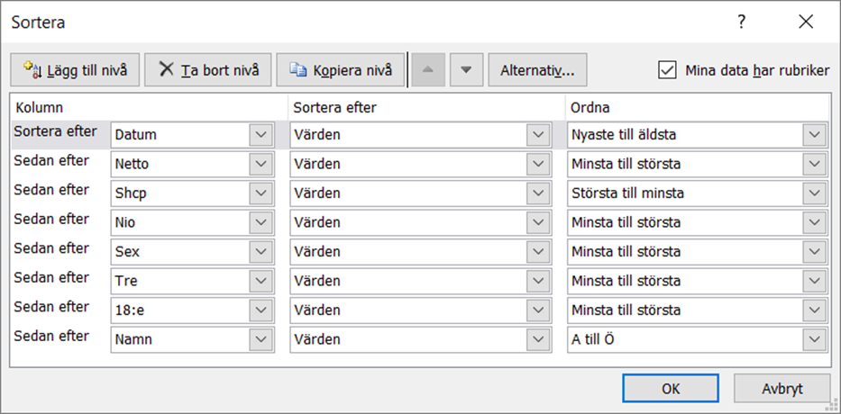
Klicka på OK. Tryck, Ctrl+Home. Klicka på, Spara. Klicka på Stäng.

Lägg till ny spelare i lista, Resultat namn.
Den här listan används som översikt av spelare.
Alla spelare skall vara med på denna lista.
Öppna mappen, Excel_Resultat.
Öppna filen, List_Resultat_namn.xlsx
Gå till botten av listan. Tryck, Ctrl+End.
På raden Örjan_Örjan, Högerklicka på rad etiketten, välj Kopiera,
Högerklicka i markeringen, välj Infoga kopierade celler,
Kontrollera rad nr i kolumn B, tryck Enter.
Markera den infogade raden.
Klicka på, Sök och Markera, välj Ersätt.
Skriv i fönstret, Sök efter, Örjan_Örjan, (Mallen).
Skriv i fönstret, Ersätt med, Fornamn_Efternamn, på den nya spelaren som skall infogas.
Klicka på knappen, Ersätt alla, (Skall vara 6 st.)
(OBS. Länkar måste ha absolut referens ex: $A$1).
Klicka på OK. Tryck Ctrl+Home.
Sortera.
Sorteras bara om nya spelare eller betalningar lagts till.
Markera, kolumnerna B till och med M.
Klicka på Data, Klicka på Sortera.
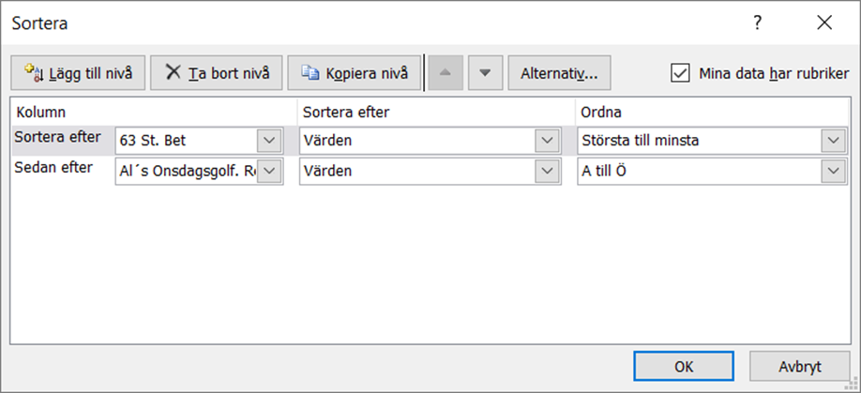
Klicka på, OK. Tryck Ctrl+Home, klicka på Spara, klicka på Stäng.

Ändra först datum i dessa två filer.
Den här ändring av datum skall göras innan registrering av spelares tävlingsresultat påbörjas.
Starta Excel.
Klicka på, Öppna.
Öppna mappen, Als_Onsdagsgolf.
Öppna mappen, Registrering.
Den här ändringen av datum skall göras innan tävlingsresultat registreras.
Markera filen, AA_Datum_1_Regsida.xlsx
Klicka på knappen, Öppna eller tryck ”Enter”.
Skriv tävlingsdagens datum, i cellen A6.
Registreringsidan hämtar automatiskt via länk.
Den här ändring av datum skall göras när, registreringssidan återanvänds inför ett nytt år.
Markera filen, AA_Datum_2_Regsida.xlsx
Klicka på knappen, Öppna eller tryck ”Enter”.
Skriv årets första datum, i cellen A11, (2022-01-01) som används till dess att spelaren har deltagit i sin första tävling.
Registreringsidan hämtar automatiskt via länk.
Klicka på, Arkiv. Klicka på, Spara. Klicka på, Stäng.

Registrera spelares tävlingsresultat.
Ändra först datum, se sid 21, Ändra först datum i dessa två filer.
Alla spelares resultat skall registreras på sin individuella registreringssida.
Här behöver du anmälningslista/resultatlista och alla scorekort från veckans tävling.
Starta Excel öppna mappen Als_Onsdagsgolf / Registrering.
Öppna filen, A_Makro_Infoga_Rader-åååå-mm-dd.xlsm som innehåller Makro/Program.
Ändra säkerhetsnivå, om det behövs i Excel på Makro,
Öppna filen, ex; Anders_Tedenljung.xlsx eller för den spelare vars resultat skall registreras, om registreringssida inte finns upplagd, gå till sid 18, Skapa registreringssida för ny spelare.
Att ändra i cell E1 Spel-Hcp värdet ex: (-10), skall utföras innan Makro körs och nytt resultat registreras. Spel-Hcp värdet används för veckotävlingens resultat, det reducerade Spel-Hcp värdet används för Eclectic tävlingens resultat. O.B.S. Max spel-Hcp från Tee 48, -17 och Tee 56, -22. Här används Villkorsstyrd formatering vilket betyder att om för högt spel-Hcp anges färgas text i cell E1 röd, skall vara vit med svart text.
Kontrollera, Spel-Hcp värdet i cell E1. OBS skall skrivas med minustecken (-10).
Om spelaren har plushandicap skriv ex, (2) i cellen E1, tryck Enter.
Gör så här, läs på scorekort vilket värde som gäller, skriv det eventuellt nya värdet i cell E1. Tryck Enter. Det reducerade Spel-Hcp värdet för Eclectic visas i cell R1. När Makrot är kört, visar Excel automatiskt Eclectic slagen för respektive hål på rad 11. Där skall decimaler finnas.
Att köra Makro, måste köras för varje spelares resultat som skall registreras.
Gör så här, spelares registreringssida måste vara öppnad, (du skall se den sidan på bildskärmen) för att köra Makro, tryck Ctrl+t, om datum är korrekt kan du börja registrera resultat.
Om inget resultat finns på något hål, skriv 19.
Börja med hål nr 1 i cellen B13, skriv resultatet, tryck Pil höger, för att komma till nästa hål o.s.v. hoppa över kolumn UT, fortsätt med hål nr 10 o.s.v. hoppa över kolumn IN, gå till kolumn Match skriv Side matchresultat som finns på resultatlistan.
Tryck, Ctrl+Home. Klicka på, Spara. Klicka på, Stäng.
Fortsätt med, skicka till Internet, här användas FTP programmet FileZilla, skicka alla filer i mappen. OBS Dessa filer visas som Excel filer på hemsidan.
Om detta är en ny medlem/spelare, gå till sid 32, Lägg till ny medlem i Meny, Registrerade-Resultat.

Uppdatera värden i listor.
Skall utföras efter att alla resultat är registrerade.
Sortera listor. Listor med en (1) rubrikrad markeras genom att peka på kolumn etikett, hålla ned och dra över kolumn.
Starta Excel öppna mappen Excel_Resultat.
Öppna filen, ??? FD Baxer
Sortera.
Läs mer om sortering på sid 29, Lägg till ny medlem i lista, Reserverad sida.
Markera, kolumnerna C till och med I.
Klicka på, Data. Klicka på, Sortera.
Klicka på, OK. Tryck, Ctrl+Home. Klicka på, Spara.
Öppna filen, List_Side_Match.xlsx
Sortera.
Läs mer om sorteringsordningen på sid 30, Lägg till ny medlem i lista, Side Match.
Markera, kolumnerna C till och med I.
Klicka på, Data. Klicka på, Sortera.
Klicka på, OK. Tryck, Ctrl+Home. Klicka på, Spara.
Öppna filen, List_Stahre_Eclectic.xlsx
Sortera.
Läs mer om sortering på sid 31, Lägg till ny medlem i lista, Stahre Eclectic.
Markera, kolumnerna C till och med AC.
Klicka på, Data. Klicka på, Sortera.
Klicka på, OK. Tryck, Ctrl+Home. Klicka på, Spara.
Öppna filen, List_Resultat_Namn.xlsx
Sortera.
Läs mer om sortering på sid 20, Lägg till ny spelare i lista, Resultat namn.
Markera kolumnerna B till och med M.
Klicka på, Data. Klicka på, Sortera.
Klicka på, OK. Tryck, Ctrl+Home. Klicka på, Spara.
Fortsätt med sidan 13, Skicka upp till Hemsidan.

Använda filen, Priser fördelning.
Hanterar fördelning av anmälningsavgiften.
Starta Excel, öppna mappen Excel_Resultat.
Öppna filen, Priser_Fordelning.xlsx
Efter tävling.
Om antalet spelare är annat än det som står på rad 3.
Skriv antal spelare i en av cellerna E3, t.o.m. M3, så visas fördelning av prispengar.
Tabell Priser visar prispengar i Kronor.
Används till kopiering av VÄRDEN in i lista Resultat_Maj.xlsx i kolumn Pris o.s.v.
Om årsmötet ändrar anmälningsavgift eller fördelning se nedan.
I cell B4 anmälningsavgift, cell B9 veckotävling, i cell B12 Eclectic, kopiera till eller skriv i filen, Resultat_Mall-åååå-mm-dd.xlsx cell A26 cell A24 och cell A25
Tabellen Procent är underlag till Tabellen Priser.
I tabellen procent ändras fördelning, efter årsmötets beslut.

Skapa resultatlista för veckotävlingen.
Starta Excel, öppna mappen Excel_Resultat.
Ny resultatlista.
Öppna filen, Resultat_Mall-åååå-mm-dd.xlsx.
Spara mallen som Resultat_Maj.xlsx o.s.v.
Lägga till eller ta bort bladflik för att anpassa antal veckor.
Ändra årtal och datum.
Fliken statistik uppdateras automatiskt.
Uppdatera befintlig fil manuellt med resultat.
OBS Registrering av resultat, nya spelare och sortering, måste vara genomfört.
Öppna filen, Vecka_Netto_Resultat.xlsx.
Markera kolumnerna B t.o.m. K. Sortera listan.
Läs mer på sid 19, Lägg till ny spelare i lista, Vecka Netto Resultat.
Markera område, från och med Cell C2 till och med Cell I19.
Klicka på, Kopiera.
Öppna filen Resultat_Maj.xlsx o.s.v.
Höger klicka, i Cell B3.
Klicka på, Klistra in Värden.
Stäng filen, Vecka_Netto_Resultat.xlsx.
Skriv veckans antal spelare i Cell C23.
Skriv tävlingsdagens datum i Cell B2 och på bladfliken (åååå-mm-dd).
Bestäm antal pristagare, Skall vara 1 pris per var 6:e spelare, 36/6=6 st. o.s.v.
För att åstadkomma att antal pristagare matchar antal spelare används spelhandicap och matematiska metoden.
Om det är färre pris än 7, radera nr 7 o.s.v. annars stämmer inte summa antal pris.
Lägga till priser.
Öppna filen, Priser_Fordelning.xlsx.
Läs mer på sid 24, Använda filen, Priser fördelning.
Kopiera de celler som skall användas.
Klicka på, filen Resultat_Maj.xlsx o.s.v.
Höger klicka, på Cell I3 i kolumn Pris.
Klicka på, Klistra in special. Klicka på, Värden. Klicka på, OK.
Stäng filen, Priser_Fordelning.xlsx. Klicka på, Spara.
Skriv ut,
2 ex. 1 ex. till anslagstavlan, 1 ex. till restaurangen.
Fortsätt med sidan 13, Skicka upp till Hemsidan.

Uppdatera rapporten, Priser Året.
Den här rapporten är en sammanställning över vunna priser under året.
Värden kopieras från resultatlista vilken måste vara skapad först.
Starta Excel öppna mappen Excel_Resultat.
Uppdatera rapporten.
Öppna filen, Priser_Aret.xlsx
Öppna filen, Resultat_Maj.xlsx o.s.v.
Välj filen Resultat_Maj.xlsx o.s.v. markera cellen (rätt namn och rätt vecka) för den pristagaren, klicka på kopiera, gå till filen Priser_Aret.xlsx markera cellen för den pristagaren i kolumn för denna vecka, klistra in genom att trycka Enter.
Fortsätt med övriga pristagare.
Stäng filen Resultat-mm.xlsx.
Spara och stäng filen Priser_Aret.xlsx, Klicka på Spara.
Sparas i mappen Excel_Resultat.
Lägg till en rad för ny pristagare.
Öppna filen, Priser_Aret.xlsx
Sök upp raden, Infoga ny rad, markera raden, klicka på kopiera.
Högerklicka i markeringen, klicka på, Infoga kopierade celler,
Skriv, rad nr i cell A.
Skriv, pristagarens namn i cell B
Tryck, Ctrl+Home, Klicka på, Spara.
Sortera rapporten.
Öppna filen, Priser_Aret.xlsx
Markera, område från och med kolumnetikett B, till och med sista kolumnetikett, genom att peka på kolumnetikett, hålla ned och dra.
Klicka på, Data, Klicka på, Sortera,
Sortera efter Kolumn B (AL´s Onsdagsgolf),
Sortera efter Värden, Ordna A till Ö.
Klicka på, OK, Tryck, Ctrl+Home, Klicka på, Spara.

Uppdatera, Startsida.
Här skrivs information om tävlingsresultat och lämnas meddelanden, visas som startsida på Hemsidan.
Starta Word,
Öppna, mappen Als_Onsdagsgolf / Publicera htmfiler,
Öppna, filen Startsida.htm,
Skriv de värden och meddelanden som gäller den här veckan,
Veckans resultat, särskilda förutsättningar, se kopior av sidan i pärmen flik 23,
Skriv ut, används som försättsblad för resultatlistor som sätts på anslagstavlan,
Spara som, Startsida.htm, I mappen, Publicera htmfiler,
OBS, Hyperlänkar på startsidan som visar sidor på startsidan läggs till i filen när den är sparad i mappen Publicera htmfiler, mål fil och källfil måste finnas i samma mapp och skickas till hemsidan.
Fortsätt med sidan 13, Skicka upp till Hemsidan.

Skriv ut till anslagstavlan.
Skriv ut på papper för att sättas upp på anslagstavlan i klubbrummet.
Filerna finns i mappen Excel_Resultat.
Efter varje tävling.
Startsidan att användas som försättsblad, startsida.htm Finns i mappen Publicera htmfiler.
Veckoresultatlista 2 st., Resultat_Maj.xlsx
1 ex skall lämnas i restaurangen för utdelning av priser.
Efter varje månad.
Priser statistik, Priser_Statistik.xlsx
Statistik spelare, Statistik_Spelare.xlsx
Efter säsongen.
Resultat Året, Resultat_Aret.xlsx
Priser året, Priser_Aret.xlsx

Lägg till ny medlem i lista, Reserverad sida.
Öppna mappen, Excel_Resultat.
Öppna filen, ??? F.D. Baxer.
Gå till botten av listan, tryck Ctrl+End.
Högerklicka på rad etiketten, raden Örjan_Örjan, välj Kopiera,
Högerklicka i markeringen, välj Infoga kopierade celler,
Ändra rad nr i kolumn B, tryck Enter.
Markera den infogade raden.
Klicka på, Sök och Markera, välj Ersätt.
Skriv i fönstret, Sök efter, Örjan_Örjan, (Mallen).
Skriv i fönstret, Ersätt med, Fornamn_Efternamn, på den nya medlem som skall infogas.
Klicka på knappen, Ersätt alla, (Skall vara 7 st.)
(OBS. Länkar måste ha absolut referens ex: $A$1).
Klicka på OK. Tryck Ctrl+Home.
Sortera.
Markera kolumnerna C till och med I, klicka på Data, klicka på Sortera,
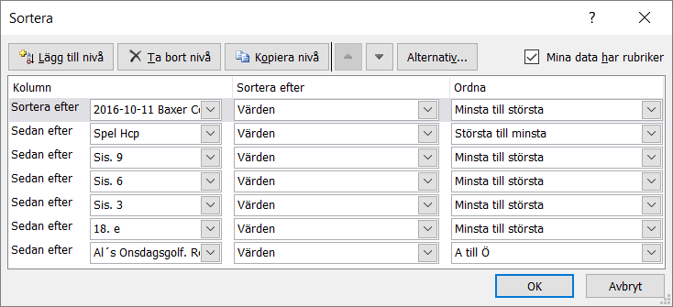
Klicka på OK.
Tryck Ctrl+Home, klicka på Spara, klicka på Stäng.

Lägg till ny medlem i lista, Side Match.
Öppna mappen, Excel_Resultat.
Öppna filen, List_Side_Match.xlsx
Gå till botten av listan. Tryck, Ctrl+End.
Högerklicka på rad etiketten, raden Örjan_Örjan, välj Kopiera,
Högerklicka i markeringen, välj Infoga kopierade celler,
Ändra rad nr i kolumn B, tryck Enter.
Markera den infogade raden.
Klicka på, Sök och Markera, välj Ersätt.
Skriv i fönstret, Sök efter, Örjan_Örjan, (Mallen).
Skriv i fönstret, Ersätt med, Fornamn_Efternamn, på den nya medlem som skall infogas.
Klicka på knappen, Ersätt alla, (Skall vara 7 st.)
(OBS. Länkar måste ha absolut referens ex: $A$1).
Klicka på OK. Tryck Ctrl+Home.
Sortera.
Markera kolumnerna C till och med I, klicka på Data, klicka på Sortera,
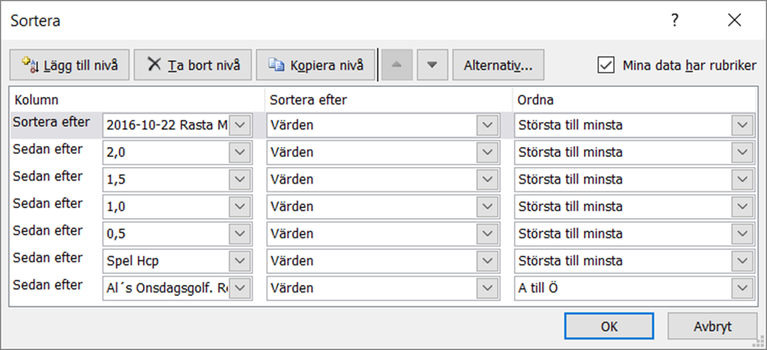
Klicka på, OK.
Tryck Ctrl+Home, klicka på Spara, klicka på Stäng.

Lägg till ny medlem i lista, Stahre Eclectic.
Öppna mappen Excel_Resultat,
Öppna, filen List_Stahre_Eclectic.xlsx.
Gå till botten av listan. Tryck, Ctrl+End.
Högerklicka på rad etiketten, raden Örjan_Örjan, välj Kopiera,
Högerklicka i markeringen, välj Infoga kopierade celler,
Ändra rad nr i kolumn B, tryck Enter.
Markera den infogade raden.
Klicka på, Sök och Markera, välj Ersätt.
Skriv i fönstret, Sök efter, Örjan_Örjan, (Mallen).
Skriv i fönstret, Ersätt med, Fornamn_Efternamn, på den nya medlem som skall infogas.
Klicka på knappen, Ersätt alla, (Skall vara 27 st.)
(OBS. Länkar måste ha absolut referens ex: $A$1).
Klicka på OK. Tryck Ctrl+Home.
Sortera.
Markera kolumnerna C till och med AC, klicka på Data, klicka på Sortera,
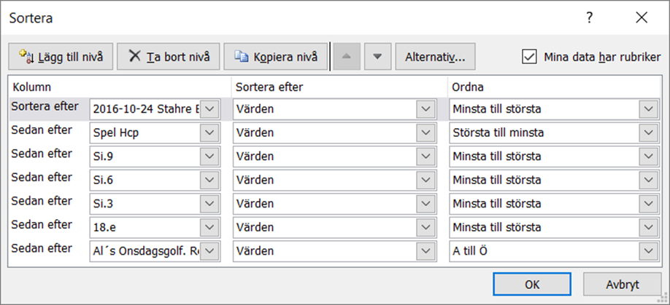
Klicka på, OK.
Tryck Ctrl+Home, klicka på Spara, klicka på Stäng.

Lägg till ny medlem i Meny, Registrerade-Resultat.
Den här filen/tabellen som finns i mappen Registrering visar alla spelares sidor på Hemsidan under meny, Spelare/Registrerade resultat.
Gör så här: När spelares resultat är registrerat och filen är sparad i mappen.
Starta Excel öppna mappen Registrering.
Öppna filen, AAA-Registrerade-Resultat.htm.
Tryck, Ctrl+End för att komma till botten av listan.
Infoga ny blankrad, använd raden, Infoga rad.
Markera, Cell i kolumn B, på den infogade raden, lägg till rad nr.
Markera, Cell i kolumn C, på den infogade raden.
Klicka på, Infoga Hyperlänk.
Välj, Leta i: Aktuell mapp, markera den medlems fil som skall läggas till, tryck OK.
Skriv aktuellt datum i cellen under ”Ändrad av P-S”.
Sortera,
Tryck, Ctrl+Home, Markera kolumn C, Klicka på Data, Klicka på Sortera,
Välj, Fortsätt med aktuell markering.
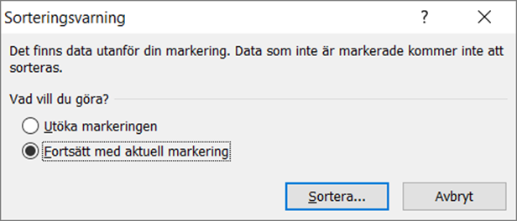
Sortera efter kol C (AL´s Onsdagsgolf), Sortera efter Värden, Ordna A till Ö.
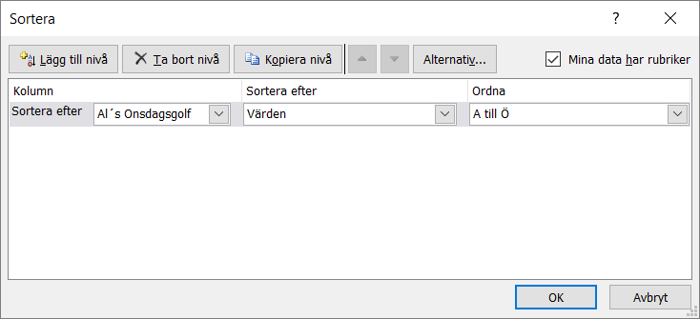
Tryck OK, Tryck, Ctrl+Home. Klicka på, Spara. Klicka på, Stäng.

Uppdatera rapporten, Priser_Statistik.
Den här rapporten visar priser statistik, månad för månad, prissummor för de olika deltävlingarna, samt utfall av spelare per pris.
Används för att skapa resultatlistan, Resultat_Året.xlsx
Starta, Excel öppna, mappen Excel_Resultat.
Öppna filen, Priser_Statistik.xlsx
Uppdatera rapporten manuellt,
Underlag är respektive månads resultatlista,
Fliken statistik, rad 7.
Efter ändring skriv datum i cell A23.
Datum i cell A21 ändras automatiskt.
Tryck, Ctrl+Home.
Klicka på, Spara.
Klicka på, Stäng.
Fortsätt med sidan 13, Skicka upp till Hemsidan.
Anmärkning.
Kolumn F summerar automatiskt kolumn D+E, summa skall vara lika som på resultatlistan.
Kolumn G visar automatiskt antal spelare per pris.
Rad 12 visar automatiskt årets summor, används till resultatlistan Resultat_Året.xlsx

Uppdatera rapporten, Statistik Spelare.
Den här rapporten visar statistik spelare.
Värden hämtas från respektive månads resultatlista.
Starta, Excel öppna, mappen Excel_Resultat.
Öppna filen, Resultat_Maj.xlsx o.s.v.
Öppna filen, Statistik_Spelare.xlsx
Läs av värdena på resultatlistan från fliken ”Statistik” raden Summa,
Skriv i rapporten på respektive månads rad i kolumn för detta år.
Skriv, antal tävlingar, se resultatlista.
Skriv, antal spelare, fråga kassören.
Efter ändring skriv datum i cell A21.
Klicka på, Spara.
Fortsätt med sidan 13, Skicka upp till Hemsidan.
Anmärkning. Datum i cell A19 ändras automatiskt.
Lägg till nytt år.
Ändra årtal på bladfliken.
Markera område cell C2:G11.
Kopiera.
Välj cell B2.
Klistra in.
Ändra årtal i cell G2.
Radera innehåll i cellerna G3:G8 och G10:G11.
Efter ändring skriv datum i cell A21.
Klicka på, Spara.

Uppdatera lista, Resultat Året.
OBS På hemsidan visas pågående år och tidigare år i Arkivet.
Starta Excel. Öppna mappen Als_Onsdagsgolf.
Öppna mappen Excel_Resultat, Öppna filen Resultat_Aret.xlsx
Öppna filen List_Stahre_Eclectic.xlsx kopiera cellerna C2;E11,
Välj bladflik åååå i filen Resultat_Aret.xlsx Klistra in värden i cell B6,
Värdet på Eclectic priser som skall fördelas hämtas från filen, Priser_Statistik.xlsx som måste vara uppdaterad med värden från sista tävlingen.
Välj bladflik Mall i filen Resultat_Aret.xlsx
Skriv total summan i cell I4 kopiera cellerna I6;I15,
Välj bladflik åååå i filen Resultat_Aret.xlsx Klistra in värden i cell E6,
Fortsätt med Side Match.
Spara i mappen Excel_Resultat, och skriv ut. (3 Ex).
1 st. används vid prisutdelningen.
1 st. sätts upp på anslagstavlan i klubbrummet.
1 st. till tävlingsledningen.
Skickas upp till hemsidan som, *.htm fil.
Skriv in värdena i rapporten Priser Året och Lista Stahre Eclectic,
Fortsätt med sidan 11, Skicka upp till Hemsidan.
Arkivera.
Öppna mappen Arkiv, Excel arkiv, Öppna filen Resultat_Aret_arkiv.xlsx
Öppna mappen Excel_Resultat, Öppna filen Resultat_Aret.xlsx
Högerklicka på årets flik, Välj kopiera, Välj filen, Resultat_Aret_arkiv.xlsx
På årets sida/flik, markera årtal med röd text, cell B2.
Skriv med röd text Låst sida i cell A1.
Skriv med röd text Arkiv i cell A2.
Spara och stäng.
Fortsätt med sid 13, Skicka upp till Hemsidan.
Lägg till nytt år.
Öppna filen Resultat_Aret.xlsx
Skriv nya årets årtal på bladfliken och i cell B2.
Radera föregående års värden.

Kopiera listor till arkiv.
Börja med att skriva ut papperskopior på årets använda listor så att det finns kopior gäller mappen Excel_Resultat, samt ändrade dokument sätt in i pärmen ”Onsdagsgolfen”, använd innehållsförteckningen i pärmen som lista.

Arkivera. Vecko Resultat filer, öppna aktuell fil, Klicka på, Spara som (F12) i mappen
ARKIV \ Vecko_resultat_ Arkiv \ Vecko_Resultat_åååå som de är,
Lägg till årtal i filnamnet, ex; Resultat_Juli_2014.xlsx
Här används inte ”Låsning”, (För många flikar),

Arkivera. Övriga filer enligt nedan.
Starta Excel öppna mappen ARKIV \ Excel_Arkiv.
Öppna filen, List_Side_Match_arkiv.xlsx, o.s.v.
Öppna mappen Excel_Resultat.
Öppna filen, List_Side_Match.xlsx, o.s.v.
Högerklicka på årets bladflik, åååå.
Klicka på, Flytta eller kopiera.
Klicka på, Listpilen.
Klicka på filen, List_Side_Match_arkiv.xlsx
Sätt en bock  i rutan, Skapa en kopia.
Klicka på, OK, bladfliken kopieras till arkiv filen.
Tryck, Ctrl+Home, Klicka på, Spara, Klicka på, Stäng.
Låsning av Arkiverade sidor.
Med låsning menas att alla uppdaterings länkar och summeringar tas bort, så att inga ändringar kan ske oavsiktligt. Alla värden inklusive decimaler förblir oförändrade. Gäller endast de flikar/sidor som kopieras/flyttas efter säsongen, tidigare år är redan låsta.
Öppna filen, List_Side_Match_arkiv.xlsx, o.s.v.
Markera allt, klicka i övre vänstra hörnet, ovanför rad nr 1, till vänster om kolumn A.
Högerklicka i det markerade området.
Klicka på, Kopiera.
Högerklicka i cell A1. Klicka på, Klistra in värden.
Tryck på, tangenten ESC så att den streckade linjen försvinner.
Skriv i cellen A1, texten ”Låst sida”. Röda tecken.
Skriv i cellen C1, texten ”Arkiv”. Röda tecken.
Tryck, Ctrl+Home. Klicka på, Spara i mappen ARKIV \ Excel_Arkiv.

Visning av Arkiv på Hemsidan.
Filen, Arkiv_Meny_Hemsida.htm finns i mappen \ Arkiv \ Excel_Arkiv.
Om det är ny fil eller ändring av filnamn, lägg till i listan, genom att infoga Hyperlänk.
OBS skall utföras när mappen med hjälpfiler och filen är sparade i mappen, Publicera htmfiler.
Flytta filen, Arkiv_Meny_Hemsida.htm, till mappen Publicera htmfiler.
Mappen, Arkiv_Meny_Hemsida-Filer som innehåller hjälpfiler, följer med automatiskt.
Starta Excel.
Öppna mappen \ Arkiv \ Excel_Arkiv.
Öppna filen, List_Side_Match_arkiv.xlsx, o.s.v.
Spara som *.htm fil i mappen Publicera htmfiler.
Fortsätt med övriga filer.
Öppna mappen \ Arkiv \ Vecko_resultat_Arkiv \ Vecko resultat 2017.
Öppna filen, Resultat_Maj_2017.xlsx, o.s.v.
Spara som *.htm fil i mappen Publicera htmfiler.
Fortsätt med övriga filer.
Öppna filen, Arkiv_Meny_Hemsida.htm.
Infoga nya och / eller ta bort gamla hyperlänkar.
Ta bort gamla filer och hjälpfiler på hemsidans server.
Fortsätt med sidan 13, Skicka upp till Hemsidan.
OBS När arbetet är klart spara, från mappen Publicera htmfiler.
Filen, Arkiv_Meny_Hemsida.htm, i mappen \ Arkiv \ Excel_Arkiv.
Filen, List_Side_Match_arkiv.htm, o.s.v. i mappen \ Backup htmfiler.
Filen, Resultat_Maj_2017.htm, o.s.v. i mappen \ Backup htmfiler.

Förbereda rapporten, Priser Året, nytt år.
Kontrollera att sid 34 är utförd, Kopiera listor till arkiv.
OBS På hemsidan visas pågående år, i Arkivet visar tidigare år.
Tidigare år finns i mappen Arkiv, Excel arkiv, filen Priser_Aret_arkiv.xlsx.
Förbereda rapporten inför nytt år.
Starta Excel, öppna mappen Als_Onsdagsgolf, Excel_Resultat.
Öppna filen, Priser_Aret.xlsx
Skriv det nya årtalet i bladfliken.
Skriv det nya årtalet i cellen B1.
Cellen D1 ändra datum, veckovis o.s.v.
Markera från cell D2 till och med cell Zxx.
OBS. På de tre nedersta raderna skall INTE innehåll raderas.
Högerklicka i det markerade området.
Klicka på Radera innehåll.
Rapporten är nu rensad på sitt innehåll och klar att användas på det nya året.
Tryck, Ctrl+Home, Klicka, på Spara, Klicka, på Stäng.
Läs mer på sid 26, Uppdatera rapporten, Priser Året.

Förbereda rapporten, Priser Statistik, nytt år.
Kontrollera att sid 34, Kopiera listor till arkiv. är utfört.
OBS På hemsidan visas pågående år, i Arkivet visar tidigare år.
Tidigare år finns i mappen Arkiv, Excel arkiv, filen Priser_Statistik_arkiv.xlsx.
Förbereda rapporten inför nytt år.
0Starta Excel öppna mappen Excel_Resultat,
Öppna filen, Priser_Statistik.xlsx
Skriv det nya årtalet i bladfliken.
Skriv det nya årtalet i cellen A2.
Ändra värde till 1, i cell B4 till och med E9.
Rapporten är nu rensad på sitt innehåll och klar att användas på det nya året.
Läs mer sid 33, Uppdatera rapporten, Priser_Statistik.

Förbereda resultatlistor inför nytt år.
Kontrollera att sid 34, Kopiera listor till arkiv. är utfört.
Starta Excel öppna mappen Excel_Resultat.
Öppna filen Resultat_mall-åååå-mm-dd.xlsx
Om det finns ny bladflik för året i filen Priser_Fördelning.xlsx justera värden i cellerna A24 A25 A26. På alla flikar.
Klicka på, Spara. (Mallen).
Klicka på, Arkiv.
Klicka på, Spara som.
Välj filen Resultat_Maj.xlsx o.s.v.
Klicka på, Spara.
Svara, JA, på att ersätta befintlig fil.
Ändra från MALL till Maj o.s.v. i cellen E1
Skriv datum för första tävling i cellen G1
Cellerna E1 och B2 ändras automatiskt på resterande bladflikar.
Sk0riv datum för första tävling i 1:a bladflik, tryck Enter.
Upprepa på resterande bladflikar.
OBS, Mallen innehåller fyra bladflikar/veckor, om en femte bladflik/vecka läggs till då måste fliken statistik utökas med en rad för den femte veckan.
Tryck, Ctrl+Home.
Klicka på, Spara.
Klicka på, Stäng.
Gör likadant på övriga veckoresultatlistor,
Fortsätt med sidan 13, Skicka upp till Hemsidan.

Kopiera mappen, Registrering, som innehåller årets filer.
För att kunna återanvända spelares registreringssida, och slippa återskapa c:a 2 600 st. länkar mellan Källfilerna som finns i mappen Registrering och Målfilerna som är alla listor som finns i mappen Excel_Resultat.
Starta Utforskaren,
Öppna Dokument,
Öppna mappen, Als_Onsdagsgolf,
Markera mappen, Registrering,
Klicka på, Kopiera till,
Klicka på, Välj plats,
Fönstret, Kopiera objekt, öppnas,
Öppna mappen, Als_Onsdagsgolf,
Öppna mappen, Arkiv.
Markera mappen, Registrering_Arkiv,
Klicka på, Kopiera,
Öppna mappen, Arkiv.
Öppna mappen, Registrering_Arkiv,
Högerklicka på mappen, Registrering,
Välj, Byt namn,
Skriv, Registrering_åååå,
Tryck Enter.
Stäng Utforskaren.
Fortsätt med sid 42, Förbereda filerna, Registrering, nytt år.

Förbereda filerna, Registrering, nytt år.
Kontrollera att sid 42, Kopiera mappen, Registrering, som innehåller årets filer.
Starta Excel Öppna mappen Registrering.
Ta bort icke spelares filer (Gäster), annars kommer antalet filer att expandera och göra det svårt att överblicka innehållet i mappen, motsvarande rader skall också tas bort på listorna i filerna, List_Resultat_Namn.xlsx och Vecka_Netto_Resultat.xlsx, annars kommer Excel att varna för att länkarnas källfil inte kan hittas.
OBS. Ta inte bort filen Örjan_Örjan.xlsx den används som mall när nya spelare och gäster skall läggas till i de olika listorna.
Läs mer på sid 14, Ta bort filer i dator och på hemsidan.
På de spelare som har plushandicap skriv Spel-Hcp till 0, annars kommer de först i listor till dess att de deltar i tävling.
Läs mer här sid 17, Vad visas på registreringssidan.
Ändra datum 1, Öppna fil, AA_Datum_1_Regsida.xlsx som finns i mappen Registrering. Ändra till nytt år i cellen A6 åååå-mm-dd. (2022-01-01).
Registreringssidorna hämtar datum, som används när tävling spelas.
Ändra datum 2, Öppna fil, AA_Datum_2_Regsida.xlsx som finns i mappen Registrering. Ändra till nytt år i cellen A11 åååå-mm-dd. (2022-01-01).
Registreringssidorna hämtar datum, som används innan tävling spelas.
Förbereda filen inför nytt år
Öppna filen Anders_Tedenljung.xlsx o.s.v.
Ta bort bladets skydd, (Fliken Granska).
Markera område från rad nr 13 (sista tävlingen), genom att peka på rad etiketten (13) hålla ned vänstra musknappen och dra nedåt tills nedersta Eclectic raden är markerad.
Den allra nedersta raden med texten 2022-01-01, o.s.v. skall vara kvar, annars kommer inte summering på rad (9) av Eclectic resultat i kolumn att expandera.
Högerklicka i det markerade området. Klicka på, Ta Bort.
När #Referens! visas i cell M6, O6, Q6 och T6, för att återställa formler, kör makro, A_Makro_sistanio-2015-01-01.xlsm kortkommando = Ctrl+u.
Makro återställer formler, skyddar bladet, sparar och stänger.
Registreringssidan är nu klar att användas för det nya året.
Fortsätt med nästa spelare.

Förbereda listor inför nytt år.
Kontrollera att Arkivera på sid 34, Kopiera listor till arkiv. Är utfört.
När resultat och Eclectic rader är borttagna i filerna i mappen Registrering skall alla ha 99 som resultat, annars är det någon spelares registreringssida som resultat inte är borttagna på. Läs mer sid 42. Förbereda filerna, Registrering, nytt år.
Starta Excel Öppna mappen Excel_Resultat. Öppna filen
Vecka_Netto_Resultat.xlsx OBS Den här listan visas inte på hemsidan.
Kontrollera att alla har åååå-mm-dd respektive 99.
Ta bort rader för de spelare som inte skall delta i år.
Sortera, enligt sid 19, Lägg till ny spelare i lista, Vecka Netto Resultat.
Tryck, Ctrl+Home, Klicka på, Spara, Klicka på, Stäng.
List_Resultat_namn.xlsx som visar alla som finns i mappen Registrering.
Ändra årtal på bladfliken till det nya året.
Ändra i kolumn G från 1 till 0, är lika med att ännu har ingen betalt årsavgift.
Ta bort rader för de spelare som inte skall delta i år.
Sortera, enligt sid 20, Lägg till ny spelare i lista, Resultat namn.
Tryck, Ctrl+Home, Klicka på, Spara, Klicka på, Stäng.
Öppna filen, List_Side_Match.xlsx
Ändra årtal på bladfliken till det nya året.
Sortera, enligt sid 30, Lägg till ny medlem i lista, Side Match.
Tryck, Ctrl+Home, Klicka på, Spara, Klicka på, Stäng.
List_Stahre_Eclectic.xlsx
Ändra årtal på bladfliken till det nya året.
Sortera, enligt sid 31, Lägg till ny medlem i lista, Stahre Eclectic.
Tryck, Ctrl+Home, Klicka på, Spara, Klicka på, Stäng.

Förbereda ”Meny” Registrerade resultat inför nytt år.
Starta Excel öppna mappen Registrering.
Öppna filen AAA-Registrerade-Resultat.htm.
Ändra årtal i cellen A1 och på bladfliken.
Ta bort de spelare som inte skall delta i år. Markera celler i kolumn C, högerklicka, Välj, Radera innehåll.
Tryck, Ctrl+End för att komma till botten av listan.
Skriv aktuellt datum i cellen under ”Ändrad av P-S”.
Tryck, Ctrl+Home,
Markera kolumn C, Klicka på Data, Klicka på Sortera,
Sortera efter kolumn C (AL´s Onsdagsgolf), Sortera efter Värden, Ordna A till Ö.
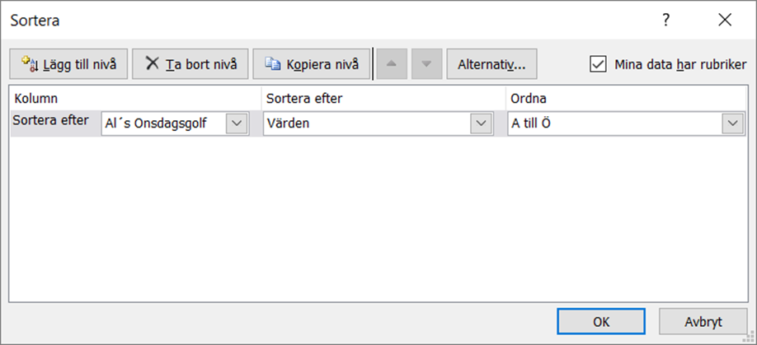
Tryck, Ctrl+Home, Klicka på, Spara. Klicka på, Stäng

